ÜÜRILEPING

Pärnus, ................. 2022.a.

Sihtasutus Pärnu Haigla, keda esindab juhatuse liige _______ (edaspidi nimetatud Üürileandja), aadressiga Ristiku tn 1, Pärnu ning
................................................... , keda esindab .............................................. (edaspidi nimetatud Üürnik), aadressiga ............................., keda koos nimetatakse Poolteks, leppisid kokku alljärgnevas:
- lepingu dokumendid
  - Lepingu dokumendid koosnevad käesolevast Lepingust, Lepingu lisast ning Lepingu muudatustest, milles lepitakse kokku pärast käesolevale Lepingule allakirjutamist.
  - Käesolevale Lepingule on lisatud Lisa 1 – Objekti üleandmise-vastuvõtmise akt.
- Lepingu objekt ja tähtaeg
  - Üürileandja annab ja Üürnik võtab üürile Pärnus Ristiku tn 1 haiglakompleksi fuajees asuva lillemüügi äripinna, vastavalt Lepingu Lisale 1 (edaspidi Objekt).
  - Käesoleva Lepinguga annab Üürileandja Üürnikule punktis 2.1. nimetatud Objekti ajutiseks kasutamiseks tasu eest Lepingus toodud tingimustel ja tähtajaga.
  - Objekti üleandmine Üürnikule vormistatakse Objekti üleandmise-vastuvõtmise aktiga, millele kirjutavad alla mõlemad Pooled. Objekti üleandmise-vastuvõtmise akt on käesoleva Lepingu Lisaks 1.
  - Käesolev Leping jõustub 01. jaanuaril 2023 ja kehtib kuni 31. detsembrini 2027.
  - Pooled tõendavad oma allkirjadega käesoleval Lepingul, et nad on täielikult teadlikud Objekti seisukorrast Lepingu sõlmimise hetkel ning loobuvad igasugustest sellistest edaspidistest nõudmistest, mida põhjendatakse Objekti seisukorra mittetundmisega käesoleva Lepingu sõlmimisel.
  - Üürnik garanteerib Objekti säilimise, sihipärase kasutamise, hooldamise ja tagastamise kogu tema omanduses oleva varaga.
- Üüri maksmise tingimused
  - Üürnik on ettemaksena tasunud üüri ... .- (...) eurot, mis kuulub tasaarvestamisele üüriperioodi lõpul.
  - Üüritasu suuruseks on __ kuus, mis sisaldab SA Pärnu Haigla poolt Üürnikule osutatavaid kommunaal- ja haldusteenuseid – soojusenergia, elektrienergia, vee- ja kanalisatsiooniteenused, üldvalve, prügivedu, üldkasutatavate ruumide kasutamine, üldkasutatavate ruumide koristus, hoone korrashoiu kulud jms.
  - Üürnik on kohustatud tasuma Üürileandjale üüri üks kord kalendrikuus vastavalt Üürileandja poolt Üürnikule hiljemalt järgneva kuu 15. (viieteistkümnendaks) kuupäevaks esitatavale arvele. Üürnik tasub arve sama kuu 25. (kahekümne viiendaks) kuupäevaks.
  - Üüri tasumisel on Üürnik kohustatud märkima, millise Arve alusel (kuupäev ja number) tasumine toimub.
    - Üürileandjal on õigus üks kord kalendriaastas suurendada ühepoolselt üüritasu kuni 10%. Üürileandja teatab Üürnikule üürisumma muutustest kirjalikult ette kaks kalendrikuud.
- Üürniku kohustused
  - Üürnik kohustub:
    - kasutama üürile antud Objekti heaperemehelikult ning vastavuses kasutamise sihtotstarbega, milleks on äripind, millel Üürnik müüb lilli ja nendega otseselt seonduvat;
    - tagastama üürile antud Objekti Üürileandjale Lepingu lõppemisel või ennetähtaegsel lõpetamisel vastavalt käesoleva Lepingu tingimustele;
    - kooskõlastama üürile antud Objektil tehtavad ümberehitused ja parendused eelnevalt kirjalikult Üürileandjaga ning mitte teostama neid ümberehitusi ja parendusi ilma Üürileandja kirjaliku nõusolekuta. Üürnik on kohustatud Lepingu lõppemisel või ennetähtaegsel lõpetamisel taastama Üürileandja nõudel oma kulul Objekti endise seisukorra vastavalt Lepingu Lisale 1 sõltumata sellest, kas parendused ja muudatused olid tehtud Üürileandja nõusolekul või mitte või andma need tasuta üle Üürileandjale;
    - lubama Üürileandja volitatud esindajaid tööpäevadel koos Üürniku esindajaga takistamatult üüritud Objektile Lepingu tingimuste täitmise kontrollimiseks;
    - tegema Lepingu kehtivuse ajal omal kulul üürile antud Objektil remonti juhul, kui selle tegemise vajadus tekib Üürniku tegevuse või tegevusetuse tõttu. Kui Üürnik ei täida käesolevas punktis sätestatud kohustust, on Üürileandjal õigus nõuda Üürnikult vastavate tööde tegemisega seotud kulutuste hüvitamist ja teostada Objektil vajalikud tööd Üürniku kulul;
    - jälgima tuleohutuse üldtunnustatud nõudeid ja norme, samuti täitma üldkehtestatud eeskirju, mis puudutavad vee-, kanalisatsiooni-, ventilatsiooni-, elektri- ja kütteseadmete kasutamist, aga samuti nõudeid, mis tulenevad lepingu Objekti valvest ja kasutusrežiimist;
    - viivitamatult teatama Üürileandjale igast avariist, tulekahjust või muust õnnetusest Objektil või ohust Objektile ning võtma kohe tarvitusele abinõud õnnetusest tulenevate võimalike kahjude vältimiseks ja vähendamiseks ning õnnetuse tagajärgede kõrvaldamiseks. Üürniku süül tekkinud eelnimetatud avariide tagajärgede likvideerimise maksumuse kannab Üürnik;
    - taluma Objekti suhtes tehtavaid töid ja muid mõjutusi, mis on vajalikud Objekti säilitamiseks, puuduste kõrvaldamiseks, hooldamiseks, remondiks, kahju ärahoidmiseks või selle tagajärgede kõrvaldamiseks ning Üürnikul ei ole õigust nõuda sel põhjusel üüri alandamist või kahju hüvitamist;
    - täitma SA Pärnu Haigla poolt volitatud esindajate suulisi ja kirjalikke täiendavaid korraldusi, kui seda nõuavad edasilükkamatud Pärnu haigla erakorralistes tingimustes opereerimisest tingitud vajadused.
    - kooskõlastama Üürileandjaga kirjalikult hoone Ristiku tn 1, Pärnu, üldkasutatavatesse ruumidesse ja välikülgedele reklaami ning muude infokandjate paigaldamise ja paigaldama neid üksnes Üürileandja kirjalikul loal. Kõik Üürniku poolt kasutatavad kujunduselemendid ja reklaamid kuuluvad finantseerimisele Üürniku poolt;
    - kooskõlastama Üürileandjaga kirjalikult Üürileandja logo või selle elementide kasutamise.
  - Üürnik kohustub soetama ja paigaldama omal kulul vajaliku sisustuse (sh. mööbel), seadmed ning muu vajaliku inventari.
  - Üürnik kohustub tegema kõik endast sõltuva, et mitte takistada haigla külastajate liikumist ning patsientide teenindamist, millest johtuvalt Üürnik kooskõlastab Üürileandjaga kauba transportimise ajad.
- Üürniku õigused
  - Üürnikul on õigus:
    - iseseisvale majandustegevusele;
    - nõuda üüri vähendamist juhul, kui üüritud Objekti kasutamise tingimused või Objekti seisund halvenesid oluliselt asjaolude tõttu, mille eest Üürnik ei vastuta. Juhul, kui Üürileandja ei nõustu üürisumma vähendamisega, on Üürnikul käesolevas punktis toodud põhjustel õigus nõuda Lepingu lõpetamist ennetähtaegselt punktis 8.5.1. ettenähtud korras.
- Üürileandja kohustused
  - Üürileandja kohustub:
    - andma punktis 2.1. nimetatud Objekti Üürnikule üle hiljemalt käesoleva Lepingu jõustumise päeval;
    - võimaldama Üürnikul takistamatult kasutada üüritud Objekti ning samuti Ristiku tn 1, Pärnu, hoone üldkasutatavaid ruume, mis on Üürnikule vajalikud üüritud Objekti sihtotstarbeliseks kasutamiseks;
    - mitte sekkuma Üürniku tegevusse, välja arvatud juhtumid, kui Üürniku tegevus seab ohtu Üürileandja või teiste isikute vara säilimise;
    - hoidma omal kulul nõutavas tehnilises ja tuleohutusseisundis kütte-, elektri-, vee- ja kanalisatsiooni jm süsteemid ning tagama heakorra Ristiku tn 1, Pärnu, kinnistul;
    - teatama vähemalt kolm (3) tööpäeva ette või niipea kui see on võimalik Üürnikule elektri- ja veevarustuse katkestustest, millest Üürileandja on teadlik;
    - kindlustama Ristiku tn 1, Pärnu, hoone;
    - tasuma kõik kinnistuga Ristiku tn 1, Pärnu, seonduvad maksud ja avalik-õiguslikud koormatised.
- Üürileandja õigused
  - Üürileandjal on õigus:
    - kontrollida üüritud Objekti sihipärast kasutamist, säilitamist ning hooldamist Üürniku poolt, teha puuduste kõrvaldamiseks Üürnikule kohustuslikke ettekirjutisi;
    - peale käesoleva Lepingu lõppemist või lõpetamist kolida Objektilt välja Üürniku vara vähemväärtuslikule pinnale, kui Üürnik ei ole seda teinud seitsme päeava jooksul pärast Lepingu lõppemist või lõpetamist. Kolimisega kaasnevad kulud tasub Üürnik;
    - nõuda üüri suuruse muutmist juhul, kui muudatused tulenevad käesolevast Lepingust või Eesti Vabariigi õigusaktidest ja seadusandlusest.
    - teha pärast Objekti Üürnikule üleandmist Objektile parendusi ja muudatusi vaid Üürniku nõusolekul ning sellisel juhul peab Üürnik parenduste ja muudatuste tegemisega seotud töid ning muid mõjutusi taluma. Üürnik ei või nõusoleku andmisest keelduda, kui parenduste või muudatustega seotud tööd ja mõjutused ei ole Üürnikule ebamõistlikult koormavad.
- Lepingu muutmine, lõppemine ja ennetähtaegne lõpetamine
  - Käesoleva Lepingu tingimusi võib muuta mõlema Poole kirjaliku kokkuleppe alusel.
  - Käesolev Leping lõpeb tähtaja möödumisel, samuti üüritud Objekti hävimisel või kasutamiskõlbmatuks muutumisel.
  - Käesolevat Lepingut võib lõpetada ennetähtaegselt Eesti Vabariigi seadusandluses ja Lepingus ettenähtud alustel.
  - Üürileandja võib Lepingu ennetähtaegselt lõpetada, teatades sellest Üürnikule üks kuu ette järgmistel juhtudel:
    - Üürnik kasutab Objekti vastuolus käesolevas Lepingu punktis 4.1.1. nimetatud sihtotstarbega;
    - Üürnik kasutab üüritud Objekti vastuolus käesoleva Lepinguga, sealhulgas juhtudel, kui:
      - Üürnik teeb üüritud Objektil ümberehitusi ja parendusi ilma Üürileandja loata;
      - Üürnik viivitab korduvalt, s.o. järjestikuse kuue kuu jooksul vähemalt kahel korral üüritasu tasumisega;
      - Üürnik koormab kolmandate isikute kasuks üürile antud Objekti.
    - Üürnikul on tekkinud võlgnevus Üürileandja ees kahe kuu rendisumma ulatuses;
    - Üürnik ei täida talle Lepinguga pandud remondikohustust;
    - Üürnik lõhub või rikub üüritud Objekti.
  - Üürnik võib nõuda Lepingu ennetähtaegset lõpetamist juhul, kui:
    - üüritud Objekt osutub kasutamiskõlbmatuks asjaolude tõttu, mille eest Üürnik ei vastuta;
    - Üürileandja ei täida käesoleva Lepingu punktis 6.1.4. võetud kohustust.
  - Üürnik võib nõuda Lepingu ennetähtaegset lõpetamist omal soovil, teatades sellest Üürileandjale üks kuu ette.
  - Lepingus määratud etteteatamistähtaja jooksul kehtivad käesoleva Lepinguga kokku lepitud tingimused.
- Lepingu lõppemise ja ennetähtaegse lõpetamise tagajärjed
  - Lepingu lõppemisel või ennetähtaegsel lõpetamisel on Üürnik kohustatud tagastama talle üürile antud Objekti käesolevas Lepingus määratud seisukorras Üürileandjale, välja arvatud juhtudel, kuid üüritud Objekt hävib või muutub kasutamiskõlbmatuks.
  - Üürileandjale tagastatav Objekt peab olema samas seisus, milles Üürnik Objekti sai, arvestades Objekti normaalset kulumist ja käesoleva Lepinguga Üürnikule pandud remondikohustust.
  - Üürnik tagastab Objekti Üürileandjale vastavalt Poolte poolt koostatavale Objekti tagastamise aktile (edaspidi: Tagastamise Akt), mis allkirjastatakse Poolte poolt Objekti tagastamisel ning mis muutub pärast Poolte poolt allakirjutamist käesoleva Lepingu lahutamatuks lisaks.
  - Objekt loetakse Üürileandjale tagastatuks Tagastamise Akti allakirjutamisest Poolte poolt. Tagastamise Aktis sätestatakse muu hulgas Objekti tagastamise kuupäev ning Objekti seisundi kirjeldus.
  - Üürnik on kohustatud tagastama Objekti seisundis, mis on fikseeritud Lepingu Lisas 1, arvestades Objekti normaalset kulumist. Kui Objekti seisund ei vasta tagastamisel käesolevas punktis sätestatule või kui see on kahjustatud Üürniku Lepingust tuleneva kohustuse rikkumise tõttu, on Üürileandjal õigus keelduda Tagastamise Akti allakirjutamisest ja Objekti vastuvõtmisest niikaua, kuni Objekti seisund on viidud vastavusse käesolevas punktis sätestatuga ja/või Objekti kahjustused on parandatud. Üürileandjal on õigus Tagastamise Aktile siiski alla kirjutada ning nõuda Üürnikult Objekti seisundi Lepinguga vastavusse viimiseks ja/või Objekti kahjustuste kõrvaldamiseks vajalike kulutuste hüvitamist.
  - Lepingu lõppemisel on käesolevat Lepingut nõuetekohaselt täitnud Üürnikul selle uuendamise eesõigus teiste juriidiliste ja füüsiliste isikute ees.
- Poolte vastutus
  - Üüri eest tasumisega viivitamisel on Üürnik kohustatud tasuma Üürileandjale viivist 0,15 (null koma viisteist) % tasumisega viivitatud summast iga päeva eest, kandes viivise üle vastavalt koos üüritasuga. Võlgnevuste tasumisel kustutab Üürileandja laekunud raha arvel esmalt viivise tasumise kohustuse, seejärel põhivõla, vanimast võlgnevusest arvates.
  - Üüritud Objekti Üürileandjale tagastamisega viivitamisel Lepingu lõppemisel või ennetähtaegsel lõpetamisel kohustub Üürnik maksma leppetrahvi kümme protsenti ühe kuu üürisummast iga viivitatud päeva eest.
- Teated
  - Pooled teevad oma parimad jõupingutused, et edastada viivituseta üksteisele Lepingu täitmisega seonduvat olulist informatsiooni. Teateid edastatakse Poolte poolt käesolevas Lepingus näidatud e-postiaadressidel.
  - Poolte vahelised käesoleva Lepinguga seotud teated peavad olema kirjalikus vormis, välja arvatud juhtudel, kui sellised teated on informatsioonilise iseloomuga, mille edastamisel teisele Poolele ei ole õiguslikke tagajärgi.
- Muud tingimused
  - Käesoleva Lepingu sõlmimisel ja täitmisel ning tõlgendamisel ja Lepingust tulenevate vaidluste lahendamisel kohaldatakse Eesti Vabariigi seadusi ja teisi õigusakte. Lepinguga reguleerimata küsimustes lähtuvad Pooled Eesti Vabariigi seadusandlusest.
  - Kõik vaidlused ja lahkarvamused, mis tekivad seoses Lepingu täitmise või tõlgendamisega, püütakse lahendada Pooltevaheliste läbirääkimiste teel. Kui käesolevast Lepingust tulenevaid vaidlusi ei õnnestu lahendada Poolte läbirääkimistega, esitatakse vaidlus lahendamiseks Pärnu Maakohtule.
  - Käesoleva Lepingu Lisa 1 koostatakse ja allkirjastatakse Poolte poolt Objekti üleandmisel.
  - Käesolev Leping tühistab kõik Poolte vahel üüritud Objekti üürile andmist puudutavad varasemad suulised ja kirjalikud kokkulepped.
  - Käesolev Leping on konfidentsiaalne ja ei kuulu avalikustamisele ilma mõlema Poole kirjaliku nõusolekuta, välja arvatud Eesti Vabariigi seadustes ettenähtud juhtudel.

Üürileandja: Üürnik:

SA Pärnu Haigla
Äriregistri kood: 90004527
Aadress: Ristiku 1
80010, Pärnu
Telefon 44 73 100
Faks 44 73 102
e-post: ph@ph.ee

Lisa 1
Üürilepingu nr........... juurde.

- Käesolevaga Üürileandja (SA Pärnu Haigla) annab ja Üürnik (..................................) võtab, üürile Lepingu Objekti järgmise koosseisus:

  - Üürilepingu punktis 2.1. nimetatud Objekt koosneb käesoleva Lisa punktis 1.2. toodud joonisel sinise värviga tähistatud ruumi osast. Objekti üldpind on ca 11 m².

  - Joonis:
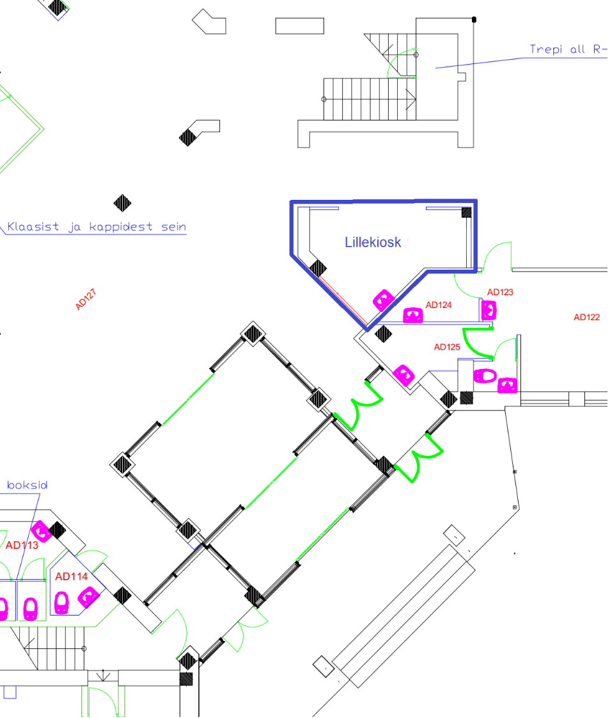

- Üürnik kinnitab, et ta on teadlik Objekti seisukorrast ja ei oma selles osas Üürileandja vastu mingeid nõudeid.

Üürileandja: Üürnik:

